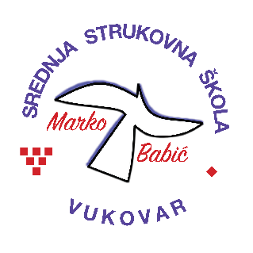 | Srednja strukovna škola Marko Babić
 | Domovinskog rata 58, 32010 Vukovar
Tel: (032) 424-970
e-mail: ured@ss-markobabic-vu.skole.hr
www.ss-markobabic-vu.skole.hr
OIB: 93128197410, MB: 01417193

Obrazovni sektor: Osobne, usluge zaštite i druge usluge
Zanimanje: Kozmetičar – jedinstveni model obrazovanja
Razred: 3.d
Školska godina: 2025./2026.
Mentor: Ksenija Franić, strukovni učitelj

Teme za izradbu i obranu završnoga rada

- Masaža cijelog tijela – Antea Videkić
- Mehaničko čišćenje masne kože – Anđela Simeunović
- Depilacija cijelih nogu i depilacija ruku – Lucija Petričević
- Aromaterapija tijela – Klara Šalković
- Body wrapping – Petra Ćurić

